Bogotá D.C., 4 de septiembre de 2024

Honorable Representante
Dr. JAIME RAÚL SALAMANCA TORRES
Presidente de la Cámara de Representantes

Dr. JAIME LUIS LACOUTURE
Secretario General de la Cámara de Representantes

ASUNTO: radicación del Proyecto de Ley “por medio del cual la Nación rinde homenaje a la Ciudad de Popayán del departamento del Cauca, y se asocia a la preparación y conmemoración del V Centenario de su fundación, y se dictan otras disposiciones”.

Respetados Señores,

De manera atenta y en virtud de lo dispuesto por los artículos 139 y 140 de la Ley 5 de 1992, presentamos ante la Cámara de Representantes el Proyecto de Ley “por medio del cual la Nación rinde homenaje a la Ciudad de Popayán del departamento del Cauca, y se asocia a la preparación y conmemoración del V Centenario de su fundación, y se dictan otras disposiciones”.

Solicitamos al señor secretario se sirva dar el trámite legislativo previsto en la Ley 5° de 1992.

Atentamente,
  JORGE HERNÁN BASTIDAS ROSERO  Representante a la Cámara  Colombia Humana – Pacto Histórico |   ORLANDO CASTILLO ADVINCULA  Representante a la Cámara CITREP 9 – Pacifico Medio
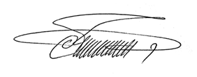  ERMES EVELIO PETE VIVAS  Representante a la Cámara por el Cauca  Pacto Histórico – MAIS |   JUAN PABLO SALAZAR RIVERA  Representante a la Cámara CITREP-1  (Cauca, Nariño y Valle del Cauca)
 |   AIDA MARINA QUILCUÉ VIVAS  Senadora de la República - Circunscripción Indígena  Movimiento Alternativo Indígena y Social (MAIS)
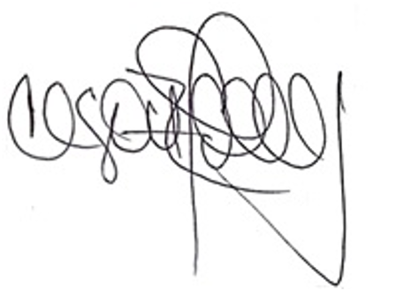  CÉSAR CRISTIAN GÓMEZ CASTRO  REPRESENTANTE A LA CÁMARA | FERNEY SILVA IDROBO  Senador Pacto Histórico

Proyecto de Ley ______ de 2024 Cámara

“por medio del cual la Nación rinde homenaje a la Ciudad de Popayán del departamento del Cauca, y se asocia a la preparación y conmemoración del V Centenario de su fundación, y se dictan otras disposiciones”

EL CONGRESO DE COLOMBIA
DECRETA

Artículo 1º. Objeto. La nación rinde público homenaje y se vincula a la conmemoración del V Centenario de la fundación de la ciudad de Popayán (Cauca).

Artículo 2º. Autorícese al Ministerio de Cultura para que exalte a los habitantes del municipio de Popayán por el V centenario de su fundación, y reconózcaseles el aporte al desarrollo social y económico de su municipio, de la región y el país.

Artículo 3º. Autorícese al Gobierno nacional para que, en cumplimiento y de conformidad con la Constitución Política y la ley, incorpore en los presupuestos generales de la nación de las próximas vigencias las apropiaciones presupuestales necesarias para estructurar y ejecutar proyectos de carácter social, agroindustrial, cultural, deportivo, ambiental y de infraestructura en Popayán, que permitan cumplir con el objeto de esta ley.

Parágrafo. La presente autorización al Gobierno nacional comprende la facultad para realizar los traslados presupuestales pertinentes, y para asumir los créditos o negociar empréstitos que se juzguen necesarios.

Artículo 4º. Confórmese la Comisión Preparatoria del V Centenario de la ciudad de Popayán, instancia encargada de adelantar todas las gestiones pertinentes al éxito de la conmemoración dispuesta en la presente Ley. En especial, tendrá la responsabilidad de adelantar y/o promover la coordinación, preparación, diseño, estructuración y ejecución de los proyectos y eventos a realizarse con motivo de esta conmemoración.

La Comisión estará integrada por:

a) Un/a delegado/a del Presidente de la República.
b) Un/a delegado/a del Ministro/a de las Culturas, las Artes y los Saberes.
c) Un/a delegado/a del Ministro/a de Comercio, Industria y Turismo.
d) Un/a delegado/a del Ministro/a de Vivienda Ministerio de Vivienda, Ciudad y Territorio.
e) Un/a delegado/a del Ministro/a de Ambiente y Desarrollo Sostenible.
f) Un/a delegado/a del Ministro/a del Deporte.
g) Un/a delegado/a del Director/a del Departamento Nacional de Planeación.
h) Gobernador/a del departamento del Cauca.
i) Alcalde/sa de Popayán.
j) Un/a delegado/a del Concejo Municipal de Popayán.
k) Dos delegados/as del Senado de la República.
l) Representantes a la Cámara, elegidos por la circunscripción electoral del Cauca o sus delegados acreditados.
m) Un/a delegado/a de las universidades con presencia en Popayán.
n) Un/a delegado/a de la Cámara de Comercio del Cauca.
o) Un/a delegado/a de la Junta de Patrimonio de Popayán.
p) Un/a delegado de la sociedad civil elegido conforme al reglamento interno de la Comisión.

Parágrafo 1º. La Comisión sesionará en la ciudad de Popayán ordinariamente dos veces al año, una primera vez entre los meses febrero y marzo y la segunda entre octubre y noviembre, o cuando se determine de manera extraordinaria. Esta comisión deberá darse su propio reglamento interno que orientará su funcionamiento.

Parágrafo 2º. La asistencia a las sesiones es obligatoria. Para los funcionarios públicos no asistir será causal de mala conducta, y para los particulares será razón suficiente para excluirlos de la Comisión.

Artículo 5°. Podrán hacer parte de las acciones con las cuales la nación exalta al V centenario de fundada la ciudad de Popayán, la financiación o cofinanciación de los proyectos relacionados con los siguientes propósitos:

1. Revitalización del Centro Histórico de Popayán, peatonalización del Sector Histórico y conservación y restauración de los bienes patrimoniales del municipio y de la nación. Entre ellos el puente viejo de Cauca, el puente de la custodia, el puente del humilladero, la pirámide de Tulcán, recuperación integral del pueblito patojo (fortalecer la infraestructura de la concha acústica), la manzana 99 (anterior centro comercial Anarkos), entre otros.

2. Mejoramiento y modernización de la infraestructura para eventos y convenciones, entre ellos la casa de la moneda, teatro municipal Guillermo Valencia, teatro Bolivar y demás espacios históricos y culturales pertinentes de la ciudad de Popayán.

3. Desarrollo de la infraestructura tecnológica necesaria para la funcionalidad de un ecosistema de conectividad e inteligencia artificial que favorezca la ciencia, la innovación y la tecnología de Popayán como ciudad universitaria y del conocimiento.

4. Mejoramiento Integral de Barrios, fortalecimiento del Banco de Tierras, estructuración y desarrollo del proyecto de Ciudadela Quinto Centenario con soluciones de vivienda digna para estratos 1, 2 y 3, priorizando la reubicación de las poblaciones que están en zonas de riesgo.

5. Estructuración y desarrollo del proyecto de integración urbana y de revitalización de las cinco plazas de mercado, su entorno inmediato y del espacio público de la carrera 6ta entre la plaza de mercado del barrio Alfonso López y la plaza de mercado del barrio Bolívar.

6. Estructuración y desarrollo de los proyectos de descontaminación y revitalización del río cauca y del río molino, malecón y mejoramiento de sus entornos urbanos, y fortalecer la producción e iniciativas agroecológicas en el sector rural.

7. Estructuración y ejecución del proyecto Parque y corredor biosaludable del río Cauca.

8. Estructuración y ejecución del proyecto para construcción del estadio municipal de Popayán y construcción de un centro deportivo de alto rendimiento.

9. Estructuración de estudios y ejecución de la construcción de la Carrera 15 Norte (Colegio Colombo – Frances Barrio El Hortigal Paralela Panamericana) en Popayán.

PARAGRAFO: En desarrollo de lo señalado en el presente artículo se tendrá como referencia y se buscará la articulación con lo establecido en el “Plan de Acción Popayán Sostenible y Competitiva”, impulsado por la Financiera de Desarrollo Territorial (Findeter) en alianza con el Banco Interamericano de Desarrollo (BID).

Artículo 6. Exhórtese al Ministerio de Comercio, Industria y Turismo, en coordinación con ProColombia, FONTUR, y la Comisión Preparatoria del V Centenario de la ciudad de Popayán, para diseñar y disponer los recursos necesarios para la implementación de un plan integral y sectorial de promoción cultural y turística de Popayán que desarrolle el objeto de la presente ley. Este plan deberá incorporar un calendario anual de eventos de ciudad que resalten nacional e internacionalmente los valores históricos, culturales, académicos y naturales de Popayán y el departamento del Cauca.

Artículo 7°. Autorícese al Departamento Nacional de Planeación para asumir de parte del gobierno nacional el liderazgo técnico y operativo requerido para dar cumplimiento a la presente ley. Los demás ministerios y sectores del gobierno nacional deberán prestar oportunamente el apoyo que les sea solicitado.

Artículo 8°. Autorícese al Banco de la República para acuñar moneda metálica de curso legal con fines conmemorativos o numismáticos por este acontecimiento, con fundamento en la Ley 31 de 1992.

Artículo 9º. Vigencia. La presente ley rige a partir de su promulgación.

EXPOSICIÓN DE MOTIVOS PROYECTO DE LEY “POR MEDIO DEL CUAL LA NACIÓN RINDE HOMENAJE A LA CIUDAD DE POPAYÁN DEL DEPARTAMENTO DEL CAUCA, Y SE ASOCIA A LA PREPARACIÓN Y CONMEMORACIÓN DEL V CENTENARIO DE SU FUNDACIÓN, Y SE DICTAN OTRAS DISPOSICIONES”

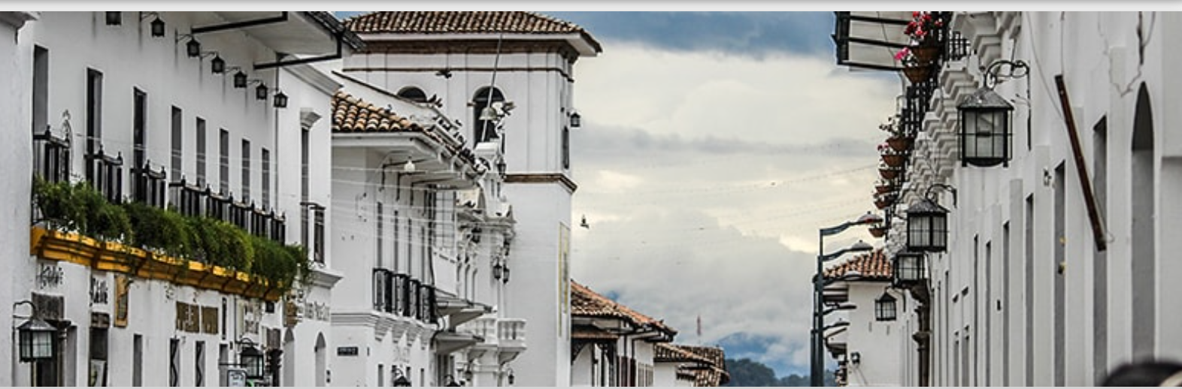

1. OBJETIVO DEL PROYECTO.

La Ley "Popayán V Centenario" tiene como objetivo rendir homenaje nacional a Popayán con motivo de la conmemoración del quinto centenario de su fundación; Para lograr esto, es fundamental estructurar, gestionar y garantizar la financiación del plan del quinto centenario de Popayán, con los programas y proyectos de desarrollo que sean priorizados, así como organizar los eventos conmemorativos, a celebrarse en el año 2037.

2. JUSTIFICACIÓN.
En consideración a los valiosos aportes históricos de la ciudad de Popayán a la construcción de la República de Colombia, la conmemoración de los 500 años de su fundación constituye una oportunidad de transformación de un territorio que busca superar problemas como la pobreza, la inequidad y la inseguridad, mediante la ejecución de programas y proyectos prioritarios de desarrollo, para generar oportunidades de bienestar a su población. La ley garantizará la financiación nacional de planes y proyectos que además de conmemorar el aniversario de Popayán, impulsen el desarrollo, la preservación cultural y la sostenibilidad territorial.

La Ley "Popayán 500 Años" es fundamental para convertir la conmemoración del quinto centenario en una oportunidad, fortaleciendo a Popayán como un municipio social, ambiental, cultural diverso y económicamente viable, para afrontar los retos presentes y futuros. Fortalecer el carácter universitario de Popayán es crucial para su desarrollo, por lo que la ley promoverá el acceso a una educación de calidad, que capacite a la población y contribuya al avance del conocimiento, consolidando a la ciudad como un centro educativo y cultural.

La ley también permitirá trascender la visión tradicional del casco urbano, fomentando una mirada integral (urbano - rural), que concilie la historia de los pueblos, con una visión contemporánea. Lo cual debe incluir acuerdos con la ruralidad y los municipios vecinos, para abordar conjuntamente el desarrollo regional, con una visión prospectiva territorial común, con un desarrollo multidimensional de sostenibilidad ambiental, la seguridad alimentaria y la productividad agropecuaria - agroindustrial; como también otras acciones para la reactivación económica y la inversión en infraestructura.
Lo anterior para enfrentar los diferentes retos del desarrollo integral como, la inclusión social y la sostenibilidad, para garantizar un futuro más equitativo y próspero para la población, por tal motivo La ley "Popayán 500 Años" presenta una oportunidad clave para consolidar su papel como un territorio social, educativo, cultural, económico y administrativo de relevancia.

3. CARACTERIZACIÓN DEL MUNICIPIO DE POPAYAN.
Popayán, una de las ciudades más antiguas de Colombia, se destaca por su amplio y conservado sector histórico, que abarca cerca de 236 manzanas. Este patrimonio arquitectónico y cultural la convierte en una de las ciudades con mayor riqueza histórica y cultural del país. Ha sido protagonista y testigo del origen y el desarrollo de Colombia como nación. Fue una preponderante villa colonial, un estratégico enclave independentista y un activo crisol republicano. Su herencia se refleja en sus tradiciones religiosas, su cocina, y su vibrante vida cultural.
A pesar de la riqueza cultural, Popayán enfrenta serios desafíos de desigualdad, se encuentra entre las ciudades más inequitativas del país, con el 31.4% de su población viviendo en condiciones de pobreza y el 8.5% en extrema pobreza, mientras que un alto porcentaje de la fuerza laboral trabaja la economía informal. Esta información refleja la permanencia de condiciones de inequidad que afecta a sus habitantes y mantienen dinámicas políticas, sociales y económicas poco alentadoras.
La región y la ciudad se enfrentan a problemas significativos de seguridad como el conflicto armado, el desplazamiento forzado y el narcotráfico. Estos factores han impactado negativamente el desarrollo social y económico, creando retos adicionales para la comunidad. A la par que enfrenta dificultades relacionadas con la movilidad y la gestión ambiental, lo que afecta en la calidad de vida de la población. A pesar de lo anterior, la sociedad en su conjunto continúa trabajando a favor del progreso municipal y regional.

3.1 Contexto territorial

3.1.1 Historia del municipio

Sobre el nombre “Popayán”, sostiene el historiador Diego Castrillón Arboleda que parece tener origen en la lengua maya: el Mayatán, de la llamada Liga Mayapán, a la que pertenece el Quiché. Es posible agrega que haya surgido de algún indígena “tameme” yucateco venido a Popayán con el conquistador Juan de Ampudia, o de aquellos que también acompañaron a Pedro de Alvarado en su expedición al Ecuador, utilizado como intérprete, y que fuera por éstos agregada la voz maya-quiché “pop”, que designa al gran señor como indicativo de jerarquía. (García Quintero, 2003) (pag.19.)

La ciudad de Popayán, capital del departamento del Cauca, Colombia, fue fundada el 13 de enero de 1537 por el teniente Juan de Ampudia, en cumplimiento de la orden expresa de Sebastián de Belalcázar de establecerse en el territorio norte en camino a El Dorado —y que poco después se llamara la Gobernación de Popayán— como sede de sus dominios, en reconocimiento a sus derechos de conquista solicitados al Rey. (García Quintero, 2003)

Durante el siglo XIX, Popayán jugó un papel crucial en la vida de Colombia. La ciudad fue un importante centro político y cultural, contribuyendo significativamente al desarrollo de la república naciente. Popayán se destacó por su espíritu federalista, una tendencia que influyó en las decisiones políticas y sociales del país.

A continuación, se hace un recuento muy sucinto de manera cronológica sobre la importancia y el crecimiento del municipio entre décadas así;

Período Colonial (1537 – 1810) y Período Republicano (1810 – 1906).
Popayán asumió el liderazgo de la comarca por razones administrativas emanadas de la Corona, cuya función urbana de foco civilizatorio como espacio de hispanización y cristianización, fue cuna de numerosas órdenes religiosas: Franciscanos, Agustinos, Dominicos, Jesuitas, y con éstos las monjas de la Encarnación, del Carmen y de San Camilo, que tuvieron asiento en la ciudad y dominio en la formación espiritual y académica de las élites locales durante toda la época colonial (siglos XVI a XVIII). (García Quintero, 2003)

Se forma el núcleo inicial del trazado reticular en torno a la plaza mayor, hoy de Caldas, el cual se va desarrollando lentamente con la incorporación de nuevas manzanas hacia el sur-occidente. La urbanización es compacta, de carácter rústico y responde a un sistema simple pero ordenado de agrupación de las funciones urbanas. Este tipo de crecimiento continúa durante el primer siglo de vida republicana, ampliando la periferia inicial en forma lenta, conservando la misma morfología y aproximándose al Río Molino en el nor-occidente. Para 1906 se observa una densidad poblacional respecto del área construida de 161 habitantes por hectárea (Hab/ha). (Alcaldía de Popayán, 2002)

Período Moderno Primera Etapa (1906 – 1946).
Se concluye la formación del núcleo central y el trazado en forma de malla ortogonal tradicional que traspasa el Río Molino. Adicionalmente, durante este período se construyen las carreteras a Cali y Pasto y el ferrocarril a Cali, los cuales se convierten en ejes estructurantes, que facilitan la construcción de los primeros asentamientos en el norte y occidente, dispersos respecto al núcleo histórico. En 1925 entra en funcionamiento el servicio de acueducto, incluido el tratamiento, tomando como fuente de abastecimiento el Río Molino. En éste período la población y el área urbanizada crecen a tasas geométricas anuales de 1.24% y 1.60%, respectivamente, por lo cual disminuye la densidad poblacional a final del período a 140 (Hab/ha). (Alcaldía de Popayán, 2002)

Período de Moderno Explosión Demográfica Urbana (1946 – 1958).
Este período coincide prácticamente con el denominado "La Violencia" en Colombia caracterizado por una fuerte migración del campo a la ciudad, con dificultades para su absorción. Es así como en éste período la población creció a una tasa anual de 4.51%, muy superior a la del área urbanizada que fue del 2.31%. Se destaca por una dispersión en el proceso de urbanización por la aparición de una segregación socio- económica espacial, utilizando los diversos ejes viales de la ciudad. La densidad poblacional se incrementa a 182 (Hab/ha) al final del período. (Alcaldía de Popayán, 2002)

Período Moderno del Frente Nacional (1958 – 1974).
Se construyen importantes obras de infraestructura, entre ellas el nuevo acueducto y el terminal aéreo y entra a funcionar como arteria de primer orden en la Ciudad la autopista panamericana, construida en el período anterior, que reemplaza a la antigua vía a Cali como eje estructurante. Es un período de gran actividad edificadora, urbanizándose terrenos contiguos al sector ya construido, como aquellos a los costados de la calle 5, como también los dispersos a lo largo de los ejes ya mencionados. Entre estos últimos se destacan Bello Horizonte en el norte, núcleo apartado significativamente de la Ciudad y asentamientos de carácter subnormal en el sur. Contrario al período anterior, el área urbanizada crece a una tasa geométrica anual de 5.95% muy superior a la de la población que fue del 3.74%, acomodando en forma más holgada la población inmigrante del período anterior y el crecimiento poblacional del período. Por ello la densidad poblacional disminuye significativamente hasta 128 (Hab/ha) a final del período. (Alcaldía de Popayán, 2002)

Período Pre-terremoto (1974 – 1983).
En este período prima la consolidación de las áreas contiguas al núcleo central que se habían desarrollado en forma dispersa, en las cuatro direcciones, encontrando los límites de su expansión en áreas de topografía escarpada, en el Río Molino y en la pista del aeropuerto. Continua la urbanización del núcleo disperso del norte. Se construye la central de transporte de la Ciudad. La población y el área urbanizada crecen a tasas anuales similares, 3.07% y 3.46%, respectivamente. Se observa una densidad poblacional de 123 (Hab/ha) al final del período. (Alcaldía de Popayán, 2002)

Período Post-Terremoto Inicial (1983 – 1994).
El terremoto de marzo de 1983 no solo destruye una parte importante del sector histórico y algunas construcciones modernas, sino que ocasiona la inmigración de unas 26.400 personas que incrementan la magnitud del desastre. Estos eventos generan una gran actividad edificadora para la reconstrucción física de la Ciudad y para los ensanches urbanísticos en el norte, el sur-occidente y el sur-oriente. La inmigración eleva significativamente la tasa anual de crecimiento poblacional a 5.43% en tanto que el área urbanizada crece a un 2.66% anual, incrementando la densidad poblacional a 167 (Hab/ha) al final del período. (Alcaldía de Popayán, 2002)

Período Post-Terremoto Fin de Siglo (1994 – 1999).
Al inicio de este período ya se han concluido, prácticamente, las obras de reconstrucción y continúa la expansión urbana, a tasas mayores al crecimiento poblacional. En términos generales se urbanizan terrenos contiguos a predios desarrollados, contribuyendo a la consolidación de la Ciudad, aunque empiezan a observarse desarrollos por fuera de su perímetro urbano. Se construye la Variante de Popayán que se constituirá en un nuevo eje estructurante para el desarrollo de la Ciudad en el largo plazo. La población crece a una tasa anual del 1.06% en tanto que el área urbanizada lo hace al 2.84%, disminuyendo un poco la densidad poblacional a 153 (Hab/ha) a final del siglo. (Alcaldía de Popayán, 2002)

3.1.2 División Política Administrativa (Límites Territoriales)
Límites: Popayán limita al Norte con los municipios de Totoró y Cajibío; en el Sur con Puracé y Sotará; por el oriente con Puracé, Totoró y el Departamento del Huila, y en el Occidente con los municipios de Timbío y El Tambo. (ver Figura 01))

Figura 1: Mapa de Popayán en el departamento del Cauca
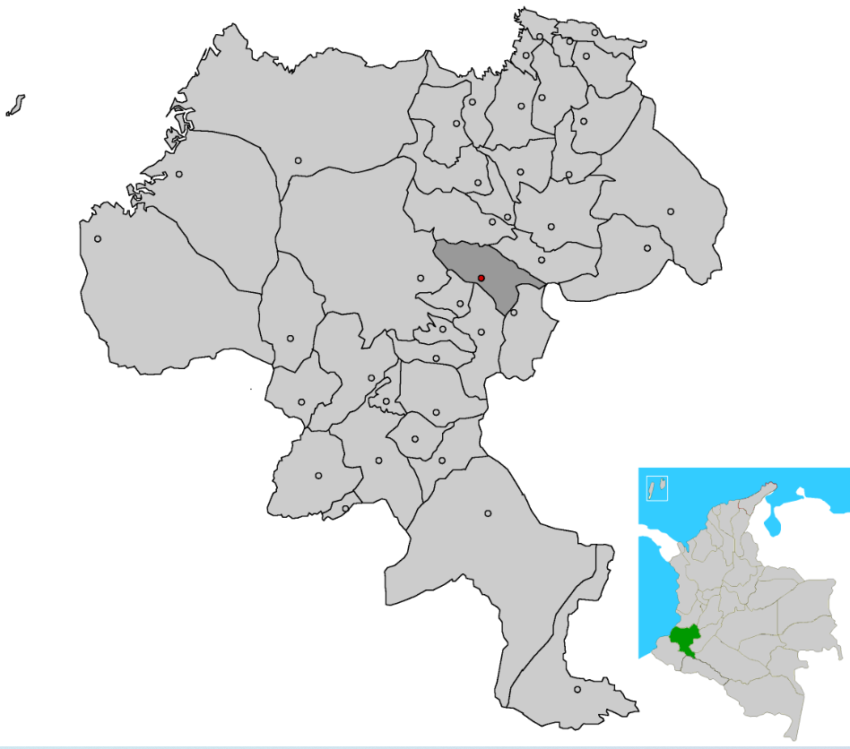
La extensión territorial es de 512 km². Debido a que cuenta con una altura de 1.737 msnm (medidos en la plazuela de la iglesia de San Francisco) y muy cerca al Ecuador tiene una temperatura media de 18 ° a 19 °C durante todo el año, alcanzando temperaturas máximas en los meses de julio, agosto y septiembre en horas del mediodía, hasta 29 °C y mínimas de 10 °C en horas de la madrugada en verano. (Alcaldía de Popayán , 2023)
El municipio está distribuido en 23 corregimientos y la presencia de tres resguardos, Resguardo Páez de Quintana, Poblazón, Pueblo Kokonuko, y territorio indígena de Julumito y Yanaconas. Mientras que el área urbana se encuentra conformada por 9 comunas y 258 barrios. (ver figura 02). (Alcaldía de Popayán , 2023)

Figura 2 División política administrativa y limites, Municipio de Popayán 2023
Fuente: Plan de desarrollo municipal 2024-2027 tomado del Plan de Ordenamiento territorial, Municipio de Popayán

3.1.3 Geografía
Popayán es la capital del Departamento del Cauca en la República de Colombia, fue fundada el 13 de enero de 1537, Cuenta con una extensión de 512 km, es una ciudad que se encuentra a una altitud de 1.737 metros sobre el nivel del mar, msnm, tiene un clima tropical andino de montaña y cuenta con una temperatura media de 19° C, alcanzando temperaturas de hasta 24 °C se localiza a los 2°27' norte y 76°37'18" de longitud oeste del meridiano de Greenwich. (Alcaldía de Popayán , 2023)
Se ubica en territorio andino, en un relieve principalmente montañoso, la ciudad como centro poblado está situada en el Valle de Pubenza. El río Cauca, uno de los más importantes de Colombia fluye de sur a norte por el territorio, mientras que el río Molino también aporta de manera importante a la hidrología del municipio de Popayán.

3.2 Contexto social.

3.2.1 Dinámica demográfica (etnias y minorías)

El proceso de poblamiento del Municipio de Popayán y la ubicación de los grupos humanos en el áreas urbanas y rurales, está unido a los antecedentes sociales, políticos y económicos que históricamente han caracterizado al país, a la dinámica nacional, regional y local de las migraciones y a los procesos de urbanización que en forma continua están surtiendo efectos de concentración territorial de la población. (Alcaldía de Popayán, 2002)

El proceso de expansión de la Ciudad de Popayán presenta diversas etapas caracterizadas por crecimientos poblacionales y urbanísticos diferenciales. Un análisis de la evolución de la población y de la malla urbana, con base en planos y fotografías aéreas del IGAC, permite establecer varios períodos cuyas principales características se presentan en la siguiente tabla. se evidencia tres hitos importantes en el crecimiento pobñlaional de la ciudad como son en 1958 con un 4.51 %, el de 1974 con un 3.74%, el de 1982 con un 3.07 % y por último el de 1994 con un 4.43 %.

Cabe anotar que el crecimiento porcentual anual de Popayán, desde 1938, ha presentado un comportamiento similar al del Departamento del Cauca y la Nación, caracterizado por la disminución de la tasa de crecimiento, excepto en 1983 año en el que el terremoto que afectó la ciudad atrajo vastos grupos de migrantes interesados en las expectativas de empleo y vivienda, lo cual generó un significativo incremento en el número de habitantes especialmente de la zona urbana. Posteriormente, en 1985 continuó la tendencia de disminución la cual de acuerdo a la información disponible (DANE) conservará una tasa del 1.4% hasta el 2005, es decir que para esa fecha se contabilizarán 239.087, de los cuales el 91.3% se ubicarán en la ciudad y el 8.6% en la zona rural. (Alcaldía de Popayán, 2002)

Tabla 1 Crecimiento de la ciudad de Popayán en diferentes períodos
Año | Urbanizada (m2) | Habitantes  (hab) | Densidad  (hab / ha) | % Crecimiento urbanización | % Crecimiento población
1906 | 972.395 | 15.646 | 161 | Nd | Nd
1946 | 1.842.899 | 25.740 | 140 | 1.60 | 1.24
1958 | 2.431.734 | 44.197 | 182 | 2.31 | 4.51
1974 | 6.295.489 | 80.400 | 128 | 5.95 | 3.74
1983 | 8.596.066 | 105.977 | 123 | 3.46 | 3.07
1985 | Nd | 147.138 | Nd | Nd | Nd
1994 | 11.520.969 | 192.560 | 167 | 2.66 | 5.43
1999 | 13.281.18 | 203.051 | 153 | 2.84 | 1.06
Nd = No disponible.

Para el año 2005 la densidad poblacional era de 502 personas por Km2 y para el año 2023 fue de 609.43 personas por Km2 evidenciando una mayor densidad poblacional en las comunas 2, 7 y 8 del municipio de Popayán como se observa en la siguiente figura:

Figura 3 Densidad poblacional por kilómetro cuadrado, municipio de Popayán 2023.
Fuente. DANE, Censo 2018 Población por área de residencia urbana/rural
De acuerdo con las proyecciones presentadas por el DANE para el año 2024, Popayán cuenta con una población total de 343.011 habitantes, de las cuales 280.460 (81.80%) se encuentran localizadas en el área urbana y 62.551 (18.20%) en la zona rural.

Actualmente, la clasificación por grupos desagregada por sexo está compuesta por: 164.516 hombres equivalente al 48%; y 178.495 mujeres con un 52.00 %. Lo anterior significa que la población es eminentemente joven, situación que se convierte en una potencialidad en materia de fuerza laboral y en un gran reto para atender sus demandas especialmente en materia de educación y empleo. (ver siguientes figuras)

Figura 4 Pirámides poblacionales 2024 - 2035
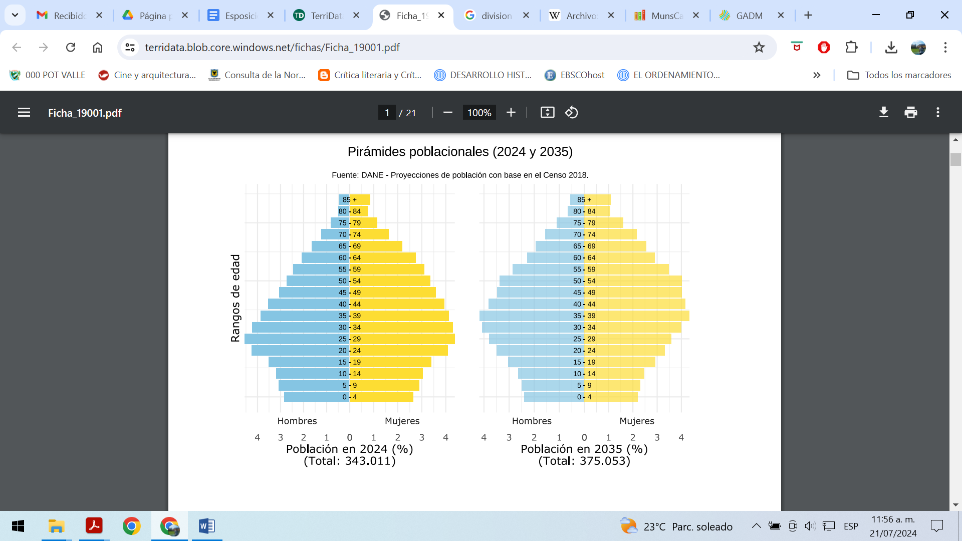
Fuente: DANE – proyecciones de población con base en el Censo 2018

Figura 5 Población desagregada por sexo / Población desagregada por área
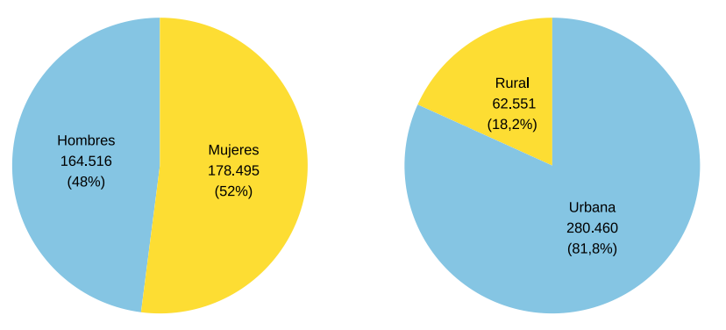
Fuente: DANE – proyecciones de población con base en el Censo 2018
A continuación, se observa la población étnica para el año 2024 de 19.812 personas, que en su mayoría son indígenas con 12.283 habitantes que equivale a un 3.58%, seguido por la comunidad negra, mulata o afrocolombiano con un estimado de 7.472 habitantes para un 2.18 % y, raizal con 27 habitantes para un 0.01%, palenquera de San Basilio con 19 habitantes para un 0.01 %, Gitana o Rrom con 11 habitantes para un 0.009 % y finalmente un 94.23 % sin identificación étnico-racial, el 5.78 % del total de la población del municipio de Popayán pertenecen a la población étnica. (Terridata, 2024). (Alcaldía de Popayán , 2023)

Figura 6. Población étnica 2024
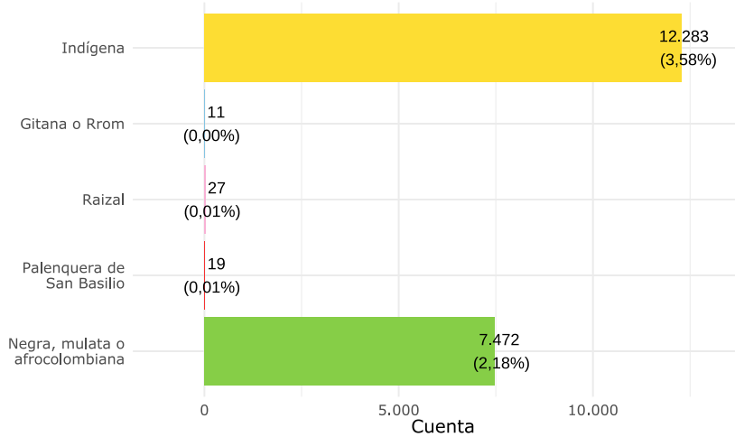
Fuente: DANE – proyecciones de población con base en el Censo 2018

3.3 Contexto Ambiental.

El municipio de Popayán se encuentra ubicado sobre una formación geológica denominada “Formación Popayán” que está compuesta por depósitos de sedimentos volcánicos de origen reciente y proveniente de la cadena volcánica de los Coconucos (Negret 1990, P. Torres com. pers.). Dichos depósitos formaron la Meseta Popayán, un altiplano interandino de hasta 1800 msnm que hace parte de la divisoria de aguas entre las cuencas Patía y Cauca, separando los valles interandinos del alto Cauca y alto Patía (Ayerbe-Quiñones & Ramírez-Chaves 2008, Ayerbe-Quiñones & Johnston-González 2010), pero que une los Orobiomas Medios de las cordilleras andinas Central y Occidental en el departamento del Cauca a lo largo de los municipio de Timbío, El Tambo, Popayán, Cajibío, Piendamó y Morales. (Alcaldía de Popayán, 2002)

Este sector andino sostiene una alta biodiversidad, reportándose por ejemplo hasta ahora un total de 326 especies de aves solamente en los hábitats presentes en la Meseta Popayán. Mientras que para el municipio de Popayán se han reportado 338 especies entre 1600-2800 msnm, entre las que se encuentran cuatro especies endémicas de Colombia, 57 especies migratorias boreales, y, siguiendo la categorización a escala nacional desarrollada por Renjifo et al. (2002), cuatro se encuentran en la categoría de amenaza En Peligro (EN), tres en Vulnerable (VU) y dos en Casi Amenazadas (NT). (Ayerbe-Quiñones et. al. 2008, 2009). (Alcaldía de Popayán, 2002)

Las laderas andinas, colinas, cañones y planicies que componen la formación Popayán hacen parte de las Áreas de Endemismo de Aves 039 (Valles Interandinos Colombianos) y 040 (Flancos Interandinos Colombianos). Un Área de Endemismo de Aves (AEA) es una zona geográfica en la que habitan al menos dos especies cuyo rango de distribución geográfica está restringido a menos de 50.000 Km2. Los procesos de conservación en las AEA favorecen a la fauna y flora nativa en general, ya que estos sectores son además importantes por poseer plantas también endémicas de estas zonas geográficas. Los singulares paisajes que conforman a las AEA, corresponden a apenas el 4.5% de la superficie terrestre y son considerados como sitios de alta prioridad para la conservación de los ecosistemas a gran escala (Stattersfield et al. 1998).” (Ayerbe-Quiñones, 2014). (Alcaldía de Popayán, 2002)

3.4 Contexto Económico

Popayán presentó en 2015 una población ocupada de 108 mil personas (con una variación de 4,5% anual), concentrada principalmente en las ramas de comercio, hoteles y restaurantes (32,2%), servicios comunales, sociales y personales (30,3%), transporte, almacenamiento y comunicaciones (9,8%) y actividades inmobiliarias (8,1%). De estos sectores, hubo incrementos respecto a 2014 en servicios comunales, sociales y personales (con una variación anual de 7,1% y una diferencia positiva de 2,2 miles de personas), en actividades inmobiliarias (con una variación de 7,0% y un incremento de 0,6 miles de personas) y en comercio, hoteles y restaurantes (con 3,7% de variación anual y un incremento de 1,2 miles de personas).

Tabla 2 Ramas de Actividad económica en el municipio de Popayán.
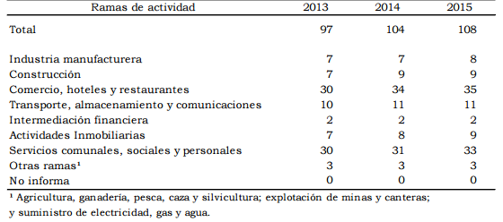

Fuente: DANE, Informe de coyuntura económica (2016)
“La tasa de desempleo en Popayán con relación al trimestre móvil con finalización a noviembre del año 2023 fue de 9,8%, alrededor de 1,73 (p.p.) por debajo de la tasa de desempleo registrada en el mismo periodo del año anterior (11,53%) y 0,64 p.p. por encima de la tasa de desempleo nacional la cual fue de 9,16%.” (Plan Desarrollo 2024-2027).
“Empleo por sectores: El sector que mayor cantidad de personas empleadas tienen en la ciudad de Popayán con corte a noviembre de 2023 es el de la administración pública y defensa con 30.271 personas empleadas seguido muy de cerca por el sector de comercio y reparación de vehículos con 26.414 personas empleadas en tanto que el sector de la construcción es el séptimo sector que más cantidad de personas empleó en la ciudad (9.512).
En la cabecera municipal y los centros poblados, se destacan principalmente las actividades relacionadas con el comercio y los servicios, mientras que, en el área rural, la mayor parte de sus ingresos se obtienen por las actividades agropecuarias tradicionales. La economía de Popayán se ha cambiado notoriamente en las últimas dos décadas, dada la fuerte dinámica que se ha concentrado en la cabecera municipal, además de ser receptora de personas víctimas del conflicto armado, que persiste en varias regiones del departamento del Cauca, asociado principalmente a los cultivos ilícitos y la minería ilegal. Este incremento poblacional ha generado que la capital departamental se haya convertido en demandante de bienes y servicios (Alcaldía de Popayán, 2020).” (Plan de Desarrollo 2024-2027).
De acuerdo con los datos del DANE en 2013 sobre valor agregado per cápita en pesos corrientes, en 2013 el sector económico más relevante de Popayán fue la educación de no mercado, seguido por la construcción de edificaciones y los hoteles, restaurantes y bares. La relevancia de los servicios a las empresas es indicativa de un papel de cabecera sobre un ámbito que abarca varios municipios en el Valle y los Departamentos del entorno.

Figura 7. Valor agregado del último año disponible por actividades económicas
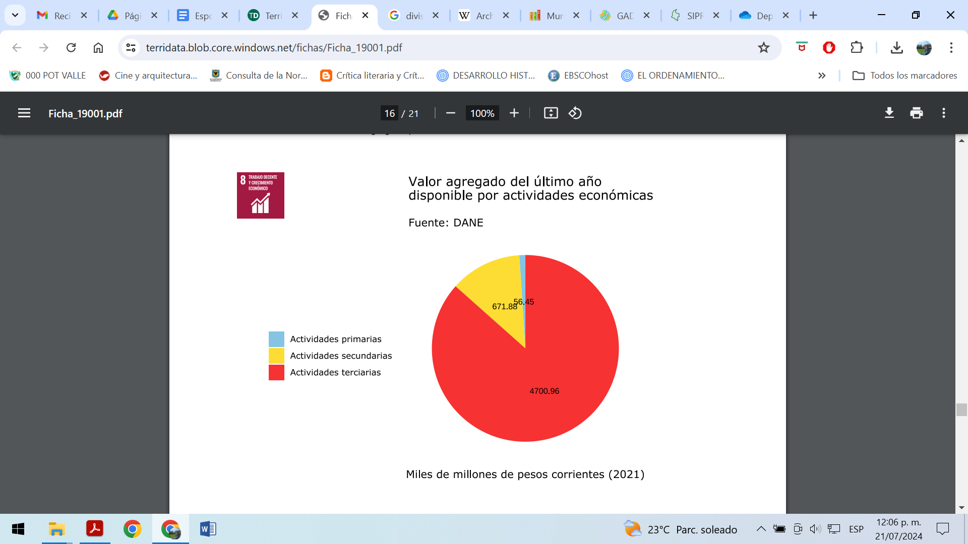
Fuente: DANE (2021).
“Por su parte, el sector primario, es el de menor aporte al PIB, pero el que mayor área del municipio ocupa y en el que la población vinculada con el campo genera sus ingresos. Cerca de 65 empresas relacionadas con las actividades agropecuarias y la silvicultura, generan trabajo formal y se dedican principalmente a la explotación mixta (agrícola y pecuaria), cría de ganado, actividades de apoyo a la agricultura y a la extracción de minas y canteras” (DANE, 2019). Sin embargo, gran parte de la producción agropecuaria se realiza desde la informalidad y mantiene su importancia dentro de la economía local, siendo los cultivos de café, plátano, papa y hortalizas, y la cría de ganado vacuno de doble propósito, las actividades agropecuarias más representativas del municipio. También se destaca en la economía campesina la siembra, arveja, maíz, caña de azúcar y piña; labores que utilizan la mano de obra familiar, con baja producción, pero que se constituyen en la principal fuente de ingresos de la población campesina de Popayán.
Para el año 2019, Popayán produjo 36.651 tn de café; 439 tn de plátano; 175 tn de papa; 124 tn de hortalizas varias; 49 tn de piña y 31 tn de alverja (Ministerio de Agricultura y Desarrollo Rural, 2019). Por otro lado, de acuerdo con las estadísticas reportadas por el Observatorio de Drogas de Colombia, Popayán en 2019 no registra cultivos con fines ilícitos (Ministerio de Justicia y del Derecho, 2019). Es importante resaltar el café como el principal producto agrícola del municipio, aunque su producción representa solo el 6% del total departamental. Sin embargo, el café producido en Popayán es considerado de alta calidad, y desde 2011 cuenta con la ‘Denominación de Origen’, en la cual incide notablemente las condiciones bioclimáticas de la meseta de Popayán. El café de las variedades Castillo, Colombia, Caturra, Típica, Borbón y Tabí, es cultivado en pequeñas parcelas ubicadas principalmente en el norte y occidente del municipio, por comunidades campesinas, indígenas de los pueblos Nasas y Misak y afrodescendientes (Comité Departamental de Cafeteros del Cauca, 2021).
En relación con la actividad pecuaria, la ganadería doble propósito es la de mayor importancia en el municipio. Para el año 2019, Popayán contaba con 17.463 animales repartidos en 1.321 fincas (Instituto Colombiano Agropecuario, 2019), desarrollada principalmente sobre predios con superficie menor a 10 ha y microfundios, siendo parte de la economía de subsistencia para la población campesina del municipio. Igualmente se destaca en los últimos años, el establecimiento de cultivos 82 piscícolas, principalmente de trucha arcoíris en cerca 1.500 m² de 36 granjas que producen aproximadamente 275 tn de carne, al año. Dentro de las actividades económicas del sector primario se destaca la explotación minera de materiales de construcción. En 2019 la producción de diabasa y recebo con 82.819 m³ y 24.476 m³, respectivamente (Sistema de Información Minero Colombiano, 2019). La explotación de estos materiales de construcción, se localiza principalmente en la margen del rio Cauca, en inmediaciones de la cabecera municipal y en la vereda Santa Bárbara.
Las actividades sectoriales cuentan con algunos proyectos productivos que apoyan y fomentan desde la institucionalidad. Es el caso del Comité de Cafeteros del Cauca y la Alcaldía de Popayán que adelantan el Proyecto Caficultura Familiar, iniciativa que favorece a cerca de 400 familias caficultoras del municipio, y contempla de tres componentes, el primero, la siembra o renovación de 272 hectáreas del café, la implementación de cultivos de pan coger y árboles; el segundo, la ejecución del programa ‘Escuela y Café’ que inicialmente se está ejecutando en las instituciones educativas de las veredas Calibío y La Rejoya, y el tercero, la construcción de 375 módulos de beneficio y secado (Alcaldía de Popayán, 2020).
Se destaca la alianza de BANCOLDEX y la Alcaldía de Popayán adelantan desde 2018, el fortalecimiento microempresarial a 160 empresarios de los sectores económicos industria, comercio y servicios, ubicados en la cabecera municipal de Popayán que cuentan con cerca de 2 mil 400 millones de pesos en créditos para crecimiento, innovación y modernización (Bancoldex, 2018).” (Plan de Desarrollo 2024 - 2027).
“Al examinar la dinámica del sector terciario de la economía, se evidencia que es el sector económico de mayor aporte al PIB municipal y el que más empleos formales produce. Las actividades relacionadas con el comercio y los servicios, se desarrollan principalmente en la cabecera municipal, donde se concentran 1.588 empresas. En las primeras se destacan las dedicadas a la comercialización al por mayor, principalmente de productos alimenticios, y al por menor, al comercio de combustible para automotores, de computadores, equipos periféricos, programas de informática y equipos de telecomunicaciones, al igual que el mercadeo de productos farmacéuticos, medicinales y cosméticos. En las segundas, sobresalen las que tienen por objeto, la atención de la salud humana y de asistencia social, las labores profesionales, especialmente la consultoría de gestión, la educación, las comunicaciones, las actividades inmobiliarias, así como las actividades propias de las asociaciones (DANE, 2019)” (Plan de Desarrollo 2024 - 2027).

3.5 Contexto Cultural.

El Plan Decenal de Cultura del municipio de Popayán (acuerdo 028 del 2023) plantea lineamientos y orientaciones estratégicas a largo plazo para la gestión de políticas públicas del sector cultural del territorio. El PDC es el resultado del ejercicio participativo e incluyente para planear el futuro y la sostenibilidad de sus expresiones culturales, artísticas y patrimoniales. Tiene una especial trascendencia para el desarrollo del sector, así como para el desarrollo mismo del territorio, ya que contribuye a identificar las metas deseadas de una comunidad en cuanto a la gestión municipal en cultura, la protección de su patrimonio cultural, su diversidad y el ejercicio de sus derechos culturales. (Alcaldia de Popayán, 2023)

El Plan Decenal de Cultura es la hoja de ruta que permite materializar las visiones prospectivas de ciudad desde sus dimensiones socioculturales y antropológicas las cuales fueron recogidas durante el proceso participativo de construcción del Plan. Este enfoque permite al ecosistema cultural gestionar y administrar de manera articulada los procesos, espacios, planes, programas, proyectos y producciones culturales, e implementar las acciones necesarias para darle cumplimiento y potenciar su desarrollo en el tiempo.

La visión a largo plazo planteada permite que se garantice la continuidad de los procesos y condiciones necesarias para concretar las acciones en pro del desarrollo y el crecimiento de la ciudad desde su dimensión cultural. Por tanto, resulta fundamental haber desarrollado este proceso de construcción amplio y participativo, que condujo a dialogar y concertar sobre la diversidad de visiones acerca del papel de Popayán en el mundo en los próximos 10 años desde un quehacer cultural multicolor que fortalece la democracia participativa que afirma el valor del interés general de la ciudadanía.

Para proyectar a Popayán como un auténtico epicentro de la creatividad y la cultura, es esencial consolidar esa diversidad en una agenda sólida y sostenible, desde una visión prospectiva de ciudad, como cuna de artistas y expresiones culturales diversas, esto implica el fortalecimiento de una estructura organizativa institucional que coordine y promueva la agenda cultural de manera efectiva, garantizando que los recursos se utilicen de manera eficiente y democrática, permitiendo que todas las voces y expresiones culturales sean representadas en la agenda cultural. Por estas razones busca promover en Popayán, la innovación y el crecimiento del sector Turístico creando iniciativas que vayan de la mano con los 17 Objetivo de Desarrollo Sostenible que propone las Naciones Unidas, los cuales establecen unas estrategias para lograr un “futuro mejor y más sostenible para todos”.

La misión que tiene la administración es fomentar el fortalecimiento de un ecosistema cultural que permita el acceso y goce efectivos de los derechos culturales para los agentes culturales y la ciudadanía en general de tal manera que Popayán resulte un destino atractivo para visitantes nacionales e internacionales el turismo responsable, sostenible y regenerativo con iniciativas disruptivas e innovadoras que motiven la conservación y regeneración del patrimonio natural y cultural del municipio, empoderando a las comunidades locales y promoviendo su vinculación de manera efectiva a la cadena de valor.

En el comercio, la formación y que promuevan el fortalecimiento de la identidad colectiva alrededor de la producción local. En este sentido, se torna importante para la economía del municipio que ha decidido que el turismo cultural sea una de sus bases. Es por ello que se puede catalogar al turismo en la ciudad de Popayán, como una combinación de factores históricos, culturales y naturales que hacen de esta ciudad un disfrute para sus habitantes y un destino atractivo para los visitantes.

Popayán ha sido reconocida por la UNESCO como una Ciudad Creativa, un título otorgado a lugares que fomentan y promueven la creatividad en sus distintas formas, este reconocimiento resalta la importancia de la cultura y la creatividad en la identidad de la ciudad. La declaración de Ciudad Creativa no solo atrae a visitantes interesados en la cultura, sino que también estimula el desarrollo cultural y artístico de Popayán, lo anterior se traduce en la revitalización de barrios históricos, la promoción de artistas locales y la creación de espacios culturales, todo lo cual enriquece la vida de los habitantes locales y atrae a nuevos residentes.

“Popayán, fue la primera ciudad en ser nombrada Ciudad de la Gastronomía de la UNESCO y la ceremonia oficial tuvo lugar el 11 de agosto de 2005.” (La Organización Mundial Del Turismo (OMT) Y El Ministerio De Comercio, Industria Y Turismo De Colombia Impulsan La Innovación En Turismo Comunitario, 2023)

El Congreso Nacional Gastronómico, como un espacio académico en donde los amantes de la cocina pueden reunirse a debatir sobre las prácticas gastronómicas nacionales e internacionales. La importancia de este evento no radica solo en la promoción de la cocina local, sino también en la generación de empleo y oportunidades de negocio para la comunidad local. Los restaurantes, hoteles y proveedores de alimentos y bebidas experimentan un aumento en la demanda durante el congreso, lo que contribuye significativamente a la economía local.

Posterior a este evento, nace uno igual de significativo: el Festival de Mesa Larga, espacio con el objetivo de fortalecer la cocina popular y tradicional que a diario se degusta en las distintas plazas de mercado de la ciudad, se da en el marco de la Semana Santa, y cuenta con una gran afluencia de visitantes locales y extranjeros.

La Semana Santa en Popayán, es uno de los eventos religiosos más significativos de América Latina, durante esta semana, la ciudad se transforma en un escenario de procesiones solemnes y coloridas, en donde miles de personas se congregan para presenciar las representaciones religiosas propias de la tradición. Este evento no solo tiene un profundo significado religioso, sino que también atrae a turistas de todas partes del mundo; los visitantes pueden apreciar la artesanía religiosa, la música sacra y la arquitectura colonial; lo que contribuye al flujo de turistas y al desarrollo económico de la ciudad. Esta importante celebración fue proclamada por la Unesco como Patrimonio cultural e inmaterial de la humanidad en octubre de 2009, convirtiéndose en las únicas procesiones en el mundo con esta característica que ostentan este título.

El papel que desempeña el turismo en Popayán, es fundamental y los elementos que lo componen son ejemplos notables de cómo la cultura y la tradición pueden impulsar el desarrollo económico y social. Estos eventos no solo atraen visitantes, sino que también fortalecen la identidad de la ciudad y generan oportunidades para su comunidad. Popayán, con su rica herencia cultural y sus eventos únicos, se destaca como un destino turístico excepcional en Colombia y una fuente de inspiración para otras ciudades que buscan utilizar su patrimonio cultural como motor de desarrollo Popayán cuenta con una red de rutas turísticas que varían ampliamente en cuanto a su enfoque y contenido, contamos con 19 rutas turísticas que abarcan el territorio rural y urbano del municipio, explorando lugares de interés histórico, cultural y natural, se catalogan de la siguiente manera:

3.5.1 Característica patrimonial del municipio de Popayán (sitios de interés, museos, claustros).

Lista de bienes declarados bien de interés cultural del ámbito nacional. (Popayán-Cauca). Última actualización: junio de 2024.

- Casa para actividades relacionadas con las Procesiones de Semana Santa de Popayán.
- Casa Caldas Sede de la Corporación Nacional de Turismo del Cauca – CAUCATUR.
- Casa de Postgrados y del Conservatorio de la Universidad del Cauca Casa de Carmen Pino bisectada a finales del siglo XIX. Casa Rosada.
- Casa del Museo Arquidiocesano de Arte Religioso Casa Sede del Museo Arquidiocesano de Arte Religioso.
- Casa de don Manuel María Mosquera Arboleda y de su cónyuge doña María Josefa Pombo O'donell.
- Casa Museo Maestro Guillermo Valencia. Casa en donde vivió y murió el Maestro Guillermo Valencia, junto con el terreno en que está edificada y los lotes contiguos.
- Casa Torres Tenorio Sede de la Facultad de Humanidades de la Universidad del Cauca. Casa Angulo.
- Colección de Obra Mueble de la Casa del Museo Arquidiocesano de Arte Religioso.
- Colección de Obra Mueble de la Ermita de Jesús Nazareno.
- Colección de Obra Mueble del Templo de La Encarnación.
- Colección de Obra Mueble de la Iglesia y Claustro de San Francisco.
- Colección de Obra Mueble del Templo de San José o de La Compañía.
- Colección de Obra Mueble del Templo de Santo Domingo.
- Colección de Obra Mueble del Templo del Carmen.
- Estación del Ferrocarril Popayán. (Demolida).
- Estación del Ferrocarril Puracé.
- Iglesia, Claustro de San Francisco, su plazoleta Hotel Monasterio.
- Paraninfo Caldas Paraninfo Francisco José de Caldas. Paraninfo de la Universidad del Cauca.
- Puente del Humilladero Puente Bolívar.
- Puente viejo sobre el río Cauca.
- Sector Antiguo de la ciudad de Popayán. El sector antiguo abarca " las calles, plazas, plazoletas, inmuebles, incluidos casas y construcciones históricas, en los ejidos, muebles etc. incluidos en el perímetro que tenían éstas poblaciones durante los Siglos XVI, XVII, XVIII ".
- Teatro Municipal Guillermo Valencia.
- Templo de La Encarnación Iglesia, Claustro del Convento de La Encarnación. Claustro Sede del Colegio Mayor del Cauca.
- Templo de San Francisco y su plazoleta.
- Templo de San José o de La Compañía.
- Templo de Santo Domingo Iglesia, Claustro del Convento de Santo Domingo. Claustro Sede Central de la Universidad del Cauca.
- Templo del Carmen Iglesia, Claustro del Convento del Carmen. Antiguo Monasterio de Las Carmelitas. Claustro Sede Cultural de la Universidad del Cauca.
- Puente sobre el río Cauca en la vía entre Popayán y Coconuco.
- Iglesia de Yanaconas - Templo Doctrinero de Yanaconas.

4. IMPACTO FISCAL.

De conformidad con el artículo 7 de la Ley 819 de 2003, “En todo momento, el impacto fiscal de cualquier proyecto de ley, ordenanza o acuerdo, que ordene gasto o que otorgue beneficios tributarios, deberá hacerse explícito y deberá ser compatible con el Marco Fiscal de Mediano Plazo”. El presente Proyecto de Ley no ordena gasto ni otorga beneficios tributarios. En cambio, autoriza, mas no ordena, al Gobierno Nacional a que destine partidas presupuestales para conmemorar el V Centenario de Popayán.

5. PROYECTOS.

Como base para realizar un acuerdo local-regional, que liderará la comisión preparatoria para la conmemoración del quinto centenario de la fundación de la ciudad de Popayán, se proyecta la construcción participativa del Plan Maestro “Popayán 500 años” o del “Quinto Centenario”, con sus ejes y proyectos; para el cual se identifican inicialmente las siguientes alternativas estratégicas de inversión ,; obras de infraestructura y temáticas de interés público, social (cultural, educativo), ambiental y económico para el desarrollo municipal y regional, con los que se busca generar un impacto positivo en beneficio de la población del municipio de Popayán y del departamento de Cauca:

5.1 Proyectos de Impacto nacional

Infraestructura vial.

En el municipio de Popayán se encuentran vías nacionales, que permiten llevar a cabo el transporte, la comercialización y el relacionamiento de tipo social y cultural con territorios de Cali y San Juan de Pasto, como con buena parte de los municipios del departamento del Cauca.

- Se destaca la Troncal de Occidente, antigua vía Panamericana, en el sector Popayán - Santander de Quilichao, que conectan a Popayán con Cali, el centro y norte del país.
- El sector de la variante Popayán, que circunda la capital caucana en el costado occidental.
- El sector Mojarras – Popayán, que conecta los departamentos del Valle, Cauca y de Nariño, hasta la República de Ecuador.

Desarrollo urbano, patrimonial y turístico.
- Revitalización del sector histórico de Popayán (implementación de un distrito cultural).
- Implementación del Plan Especial de Manejo y Protección del Sector Histórico de Popayán (PEMP).
- Creación del ente gestor del Plan Especial de Manejo y Protección del Centro Histórico y poner en marcha las Unidades de gestión urbanística como estrategia para revitalizar la pervivencia con calidad de vida en el espacio patrimonial.
- Gestión en común acuerdo con el Ministerio de cultura los servicios de una curaduría especial para el centro histórico que opere en la ciudad, brindando agilidad y eficiencia en los servicios.
- Recuperar los oficios tradicionales, las cocinas tradicionales y la exhibición y la circulación del arte y la vida residencial local, alimentando una agenda cultural permanente.
- Conservar y restaurar los bienes patrimoniales del municipio y de la nación. (Entre ellos el puente viejo de Cauca, el puente de la custodia, el puente del humilladero, la pirámide de Tulcán, recuperación integral del pueblito patojo (fortalecer la infraestructura de la concha acústica), la manzana 99 (anterior centro comercial Anarkos), entre otros).
- Peatonalización del sector histórico.
- Acompañar el fortalecimiento y democratización de las expresiones de la diversidad cultural, entre ellas las declaradas por la Unesco como patrimonio.

5.2 Proyectos de Impacto regional

Popayán ciudad del conocimiento, ciudad universitaria.
- Mejoramiento de la calidad educativa municipal hasta la educación básica secundaria.
- Fortalecimiento de la educación superior y la investigación, como factores que dinamizan el carácter y la vocación de ciudad universitaria.
- Integración de las universidades locales en pro del bienestar universitario.
- Construcción, mantenimiento y dotación de infraestructura educativa en los establecimientos educativos oficiales del municipio.
- Proyectos en ciencia, tecnología e innovación - CTeI.
- Acceso a la educación superior y permanencia.

Infraestructura vial.
- Se resalta la vía de conexión de la costa Pacífica con la Troncal de Occidente, en el sector Munchique - Popayán, a través del cual se conecta con el municipio de El Tambo y el ingreso al PNN Munchique, en esta misma conexión destaca el sector Popayán – El Rosario a partir del cual se comunica Popayán con la parte sur occidental del municipio de Cajibío.
- En el costado sur oriental de la cabecera municipal de Popayán inicia la vía que une a la ciudad de Popayán con el departamento del Huila, en el sector conocido como Río Mazmorras (Instituto Nacional de Vías, 2021).
- Construcción de la variante oriental de Popayán - 20,8 km (Plan de Desarrollo Cauca 2024-2027).

Desarrollo agropecuario, artesanal y comercial.
- Central regional de abastos (de perecederos).
- Centro de exposiciones agropecuarias.
- Fortalecimiento de los mercados móviles y/o campesinos.
- Centro artesanal de Popayán.

5.3 Proyectos de Impacto municipal

Económicos, competitividad.
- Proyecto de activación turística - cultural, patrimonial del municipio de Popayán y del Sector Histórico.
- Desarrollo del parque temático Popayán.
- Proyecto del banco popular, social para acceso al crédito, microcrédito, nanocrédito.
- Proyecto de fomento Popayán emprende 500 años.

Urbanos.
- Implementación del Plan Parcial del barrio Bolívar.
- Acciones de urbanismo táctico.

Vivienda.
- Ciudadela 5to centenario con 300 hectáreas de desarrollo urbano, que buscan atender el déficit de vivienda en Popayán con una solución que va desde el diseño hasta su ejecución.
- Constituir el banco municipal de tierras y lograr adquirir las mismas para la construcción de vivienda. En la actualidad se presenta la figura de lotes de engorde y especulación con los precios de los predios y viviendas que vienen en aumento.

Movilidad.

Sistema Estratégico de Transporte Público de Pasajeros de Popayán SETP.
Se requieren acciones e inversiones para desarrollar un SETP idóneo, basado en una red troncal exclusiva desde la que se desprenden los alimentadores, multimodal, basado en energías limpias, como apuesta de ciudad del futuro, con tarjeta inteligente, que permita equilibrar los costos de operación de toda la red.

- Patio Norte SETP,
- Patio Taller Occidente SETP,
- Estación Occidente SETP.
- Planteamiento de la segunda fase del SETP.

Popayán Ciudad Bicicleta.
- Estructuración y ejecución del proyecto de manera integral en e municipio de Popayán: Delimitación de carriles y señalización, trabajo en seguridad vial, talleres de conducción, mecánica y comportamiento urbano, implementación de rutas escolares, campañas de cultura ciudadana, parqueaderos para bicicletas, sistema público de bicicletas, incentivos al uso de la bicicleta para el trabajo según la Ley 1811, reactivación de la mesa de la bicicleta, creación de la oficina de la bicicleta.

Infraestructura vial.
- Proyecto de rehabilitación general víal de la ciudad de Popayán.
- Proyecto de pavimentación de vías urbanas y rurales priorizadas, placa huella.
- Movilidad sostenible: Construcción de la red de ciclorutas, construcción de nuevas vías para bicicletas.

Mujer.
- Construcción y puesta en marcha de la casa de la mujer - Centro de empoderamiento económico integral para las mujeres.

Ambiental, servicios públicos, agua potable y saneamiento básico; energías limpias.
- Ampliación y reforestación de las zonas protectoras y abastecedoras de agua del municipio.
- Construcción de nuevos acueductos veredales.
- Optimización de la línea de conducción río Piedras desde los desarenadores hasta la bocatoma Cauca.

Saneamiento básico.
- Construcción de la PTAR.
- Construcción de interceptor sanitario Cauca VI entre cámaras 154 y PTAR.
- Optimización y ampliación del colector sanitario Machángara margen derecha.
- Construcción interceptor Molino desde viaducto sobre río Molino Aeronáutica Civil hasta colector Ejido sobre puente Chune.
- Optimización del sistema de alcantarillado sanitario y pluvial de la comuna 4.
- Construcción del colector Trujillo desde la cámara CO3-19 del colector Ejido III hasta la cámara 142 del interceptor Cauca III.
- Construcción del colector Ejido Izquierdo sobre la calle 17 entre la calle 3 hacia la carrera 12.

Ambiental.
- Fortalecimiento del corredor ecológico Puracé - Munchique.

Servicios Públicos.
- Recuperar la soberanía de los servicios públicos: alumbrado público, generación de energías limpias, servicio de aseo público.
- Fortalecimiento de la empresa de acueducto y alcantarillado de Popayán.

Energías limpias.
- Proyecto de energías limpias. (Construcción y/o instalación de fuentes alternativas de energía en el Departamento del Cauca (PDD Cauca 2024-2027)).

Cultura.
Contribuir a la construcción de una ciudad cultural que fortalezca y brinde espacios y oportunidades para el fomento de las artes, las expresiones artísticas y las manifestaciones de la diversidad cultural, mediante la revitalización del patrimonio cultural, la formación de públicos, la producción cultural y el estímulo a la formación artística y creativa, con respeto por la diversidad y los rasgos de la identidad cultural local y regional, en una clara relación de justicia y equidad cultural, la construcción cultural del territorio, la revitalización de la memoria.

- Acompañamiento e inversiones nacionales para la implementación del Plan Decenal de Cultura, acuerdo municipal de 2023:
- Creación del instituto de patrimonio.
- Distrito cultural, creativo y turístico.
- Creación del observatorio cultural.
- Implementación del laboratorio de paz desde las artes y las culturas.
- Proyecto Popayán capital de las culturas caucanas.
- Reformulación de los carnavales de Pubenza con participación del ecosistema cultural.
- Fortalecer las áreas de desarrollo creativo (antiguas ADN).
- Creación y dotación de los centros culturales comunitarios.
- Creación de la casa de la cultura.
- Creación de la casa de la cultura rural.
- Fortalecer la escuela municipal de música.
- Creación de la escuela de formación artística.
- Proceso de fortalecimiento de la chirimía como expresión popular arraigada: Reconocimiento patrimonial de la chirimía; plan de salvaguardia; formación y transmisión del saber chirimero; preservación del acervo cultural en vídeo e imagen; fortalecimiento del festival anual de chirimía.
- Actualización e implementación de la política pública de cocinas tradicionales.
- Desarrollo de Popayán como locación cinematográfica.
- Teatro Bolívar: Adecuación de la infraestructura, dotación y puesta en uso como centro cultural para sector cultural.
- Proyecto: Escenario de conciertos, concha acústica.
- Proyecto arqueológico de la pirámide de Tulcán, Molanga, otros.
- Proyecto de renovación de la plaza de toros con propósitos culturales.
- Cultura ciudadana Popayán 500 años.

Renovación urbana de las plazas de mercado e implementación del Plan maestro de abastecimiento de alimentos.
Las relaciones de abastecimiento campo ciudad, mercados populares – requieren inversiones para la recuperación interna y externa.

Plazas de mercado de Popayán:
- Barrio Bolívar.
- La Esmeralda.
- Alfonso López (la 13).
- Las Palmas.
- Bello Horizonte.

Regular la función de abastecimiento alimentario de la ciudad para garantizar la disponibilidad suficiente y estable del suministro de alimentos, con calidad, criterio nutricional y acceso de manera oportuna y permanente, equilibrando los precios, fortaleciendo los circuitos económicos urbanos y rurales, incluyendo la integración de una central de acopio, las plazas de mercado, la central de sacrificio y los mercados móviles de Popayán en lo urbano y rural.

El proceso de renovación urbana de las plazas de mercado de Popayán debe acompañarse de acciones e inversiones en los campos social, organizativo y económico de las mismas, como necesario complemento a lo urbano.

Equipamientos Sociales y Deportivos.
- Centro de detención preventiva.
- Construcción de obras de contención para la mitigación de la afectación en el escenario de riesgo por movimientos de masa.
- Central de recepción de vehículos mixtos veredales.
- Construcción de polideportivos.
- Construcción de la pista de patinaje.

6. CONFLICTO DE INTERES.

De conformidad con el artículo 286 de la Ley 5 de 1992, modificado por el artículo 1 de la Ley 2003 de 2019 se deben publicitar las consideraciones que describan circunstancias o eventos que podrían generar conflicto de interés a los Congresistas de la República en la discusión y votación de las iniciativas legislativas, de conformidad, tal norma manifiesta:

“Artículo 286. Régimen de conflicto de interés de los congresistas. Todos los congresistas deberán declarar los conflictos de intereses que pudieran surgir en ejercicio de sus funciones. Se entiende como conflicto de interés una situación donde la discusión o votación de un proyecto de ley o acto legislativo o artículo, pueda resultar en un beneficio particular, actual y directo a favor del congresista

a) Beneficio particular: aquel que otorga un privilegio o genera ganancias o crea indemnizaciones económicas o elimina obligaciones a favor del congresista de las que no gozan el resto de los ciudadanos. Modifique normas que afecten investigaciones penales, disciplinarias, fiscales o administrativas a las que se encuentre formalmente vinculado.

b) Beneficio actual: aquel que efectivamente se configura en las circunstancias presentes y existentes al momento en el que el congresista participa de la decisión.

c) Beneficio directo: aquel que se produzca de forma específica respecto del congresista, de su cónyuge, compañero o compañera permanente, o parientes dentro del segundo grado de consanguinidad, segundo de afinidad o primero civil (…)”

Sobre este asunto, la Sala Plena Contenciosa Administrativa del Honorable Consejo de Estado en su sentencia 02830 del 16 de julio de 2019, cuyo M.P. Carlos Enrique Moreno Rubio, señaló que: “No cualquier interés configura la causal de desinvestidura en comento, pues se sabe que sólo lo será aquél del que se pueda predicar que es directo, esto es, que per se el alegado beneficio, provecho o utilidad encuentre su fuente en el asunto que fue conocido por el legislador; particular, que el mismo sea específico o personal, bien para el congresista o quienes se encuentren relacionados con él; y actual o inmediato, que concurra para el momento en que ocurrió la participación o votación del congresista, lo que excluye sucesos contingentes, futuros o imprevisibles. También se tiene noticia que el interés puede ser de cualquier naturaleza, esto es, económico o moral, sin distinción alguna”.

Es preciso señalar, entonces, que la descripción de los posibles conflictos de interés que se puedan presentar frente al trámite o votación de un proyecto de ley o iniciativa legislativa, conforme a lo dispuesto en el artículo 291 de la Ley 5 de 1992 modificado por la Ley 2003 de 2019, no exime al congresista de identificar causales adicionales en las que pueda estar incurso.

Con base en lo anterior, nos permitimos manifestar que no existe ninguna situación que conlleve a los suscritos a tener intereses particulares que riñan con el contenido del proyecto de ley que se somete a aprobación del Congreso de la República.

Referencias

Alcaldía de Popayán . (2023). Plan de Desarrollo Municipal (2024 – 2027). Popayán .

Alcaldía de Popayán. (2002). Plan de Ordenamiento Territorial. Popayán .

Alcaldia de Popayán. (2023). Plan Decenal de Cultura 2024-2033 "Popayán blanca y multicolor: capital cultural, turistica y creativa". Popayán.

García Quintero, F. (2003). Representación artística del imaginario letrado de la élite republicana en Popayán a mediados del siglo XX. Crítica cultural de la pintura “Apoteósis de Popayán” de Efraim Martínez. Popayán.

Atentamente,
JORGE HERNÁN BASTIDAS ROSERO  Representante a la Cámara  Colombia Humana – Pacto Histórico | ORLANDO CASTILLO ADVINCULA  Representante a la Cámara CITREP 9 – Pacifico Medio
ERMES EVELIO PETE VIVAS  Representante a la Cámara por el Cauca  Pacto Histórico - MAIS | JUAN PABLO SALAZAR RIVERA  Representante a la Cámara CITREP-1  (Cauca, Nariño y Valle del Cauca)
AIDA MARINA QUILCUÉ VIVAS
Senadora de la República - Circunscripción Indígena
Movimiento Alternativo Indígena y Social (MAIS)

CÉSAR CRISTIAN GÓMEZ CASTRO  REPRESENTANTE A LA CÁMARA | FERNEY SILVA IDROBO  Senador Pacto Histórico

Por la importancia del acuerdo municipal, en este aparte de la exposición de motivos de la Ley, se incluyen algunos elementos y párrafos textuales del documento del Plan Decenal de Cultura de Popayán, acuerdo 028 de 2023

